DW31





Miguel Zabal

Entornos de Desarrollo

Git en IDE-Eclipse

**-Investiga cómo poder conectar con GitHub para subir y/o bajar versiones de código de los proyectos que estás desarrollando en Eclipse/Netbeans y realiza en el IDE los cambios pertinentes para conseguir tener el repositorio de los dos proyectos de la tarea de compilación en GitHub desde el propio entorno.**

En primer lugar se debe instalar el git; puesto que con la versión de eclipse que ya tenemos instalada incluye el Git, no hará falta instalar nada. En segundo lugar deberemos crearnos una cuenta para GitHub y asi poder subir y compartir proyectos en distintos repositorios.

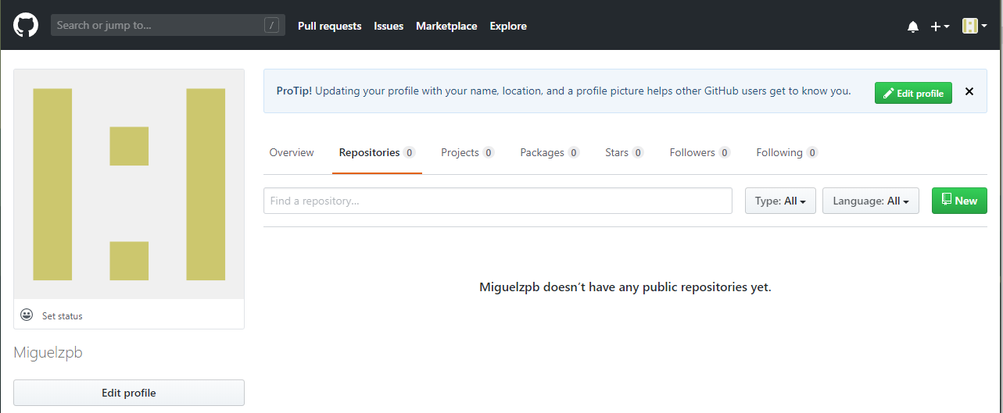

En segundo lugar, crearemos un repositorio con un proyecto. Craremos una carpeta donde guardar nuestro repositorio.

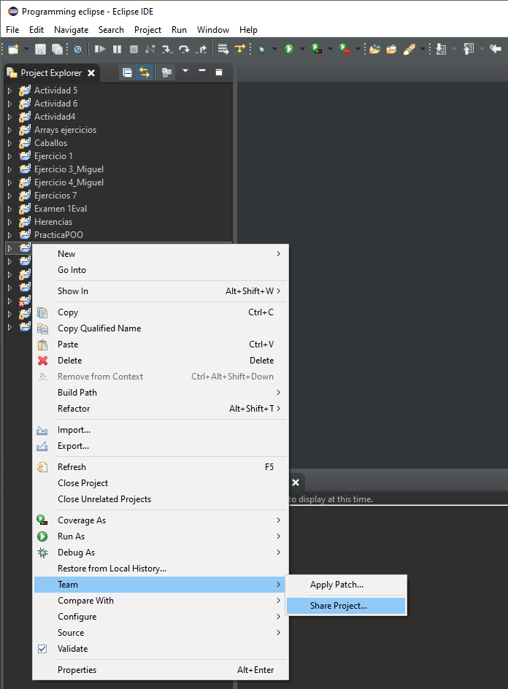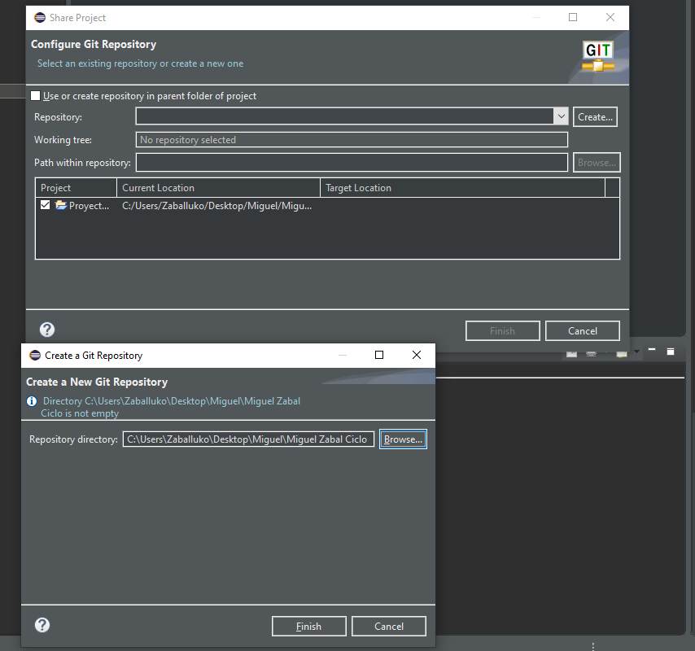

A continuación haremos un commit para que pueda reconocer los cambios que van a realizarse.

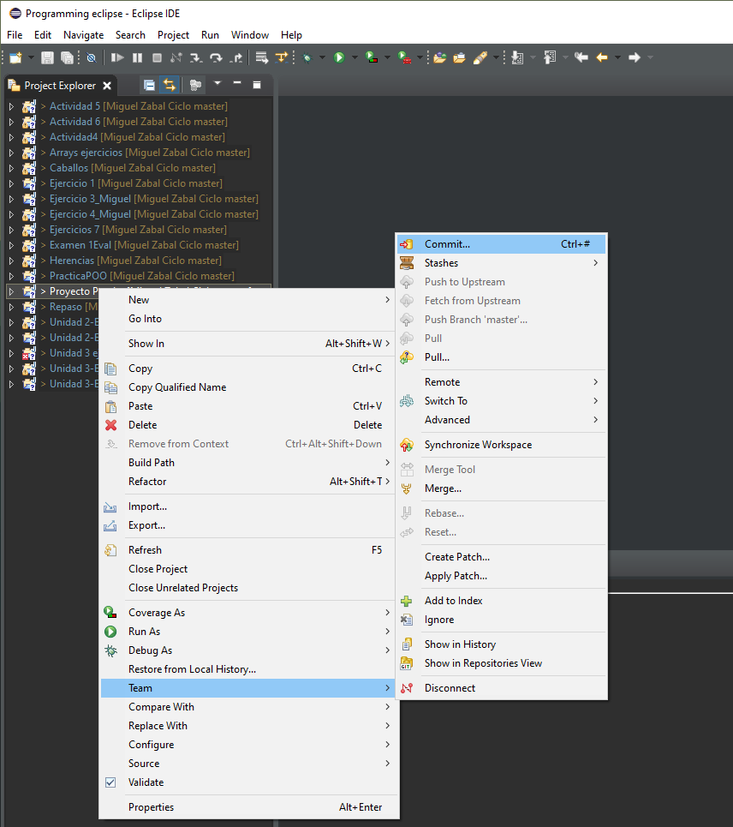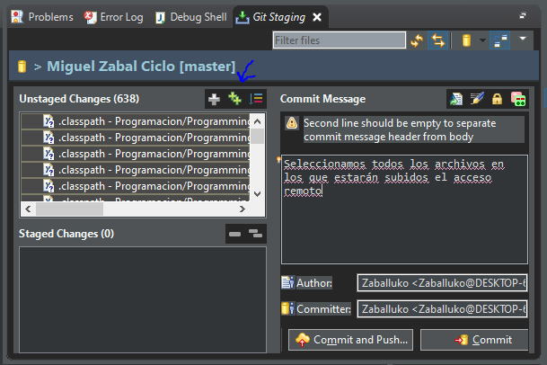

Le damos a commit and push, para subirlo a nuestro repositorio en GitHub, y simplemente añadiremos en que repositorio lo querremos guardar he introduciremos los datos de nuestra cuenta en github.(Como he tenido problemas con la configuración de la cuenta y técnicos en el ordenador la siguiente y ultima captura esta sacada de la fuente de referencia.)

**-Documenta tu proceso y añade la bibliografía de referencia utilizada.**

<https://www.youtube.com/watch?v=hA90h5qB42w>

**-Añade el enlace al repositorio que has creado en esta tarea.**

https://github.com/Miguelzp/Prueba.git